青岛市第七实验初中·文汇中学
（区胶南一中附属学校）
2021年七年级新生招生简章

根据青岛市教育局《关于做好2022年全市义务教育学校招生入学工作的通知》(青教通字〔2022〕44号)要求，现将我校（简称文汇中学）2022年七年级新生入学报名的有关事宜通知如下：
一、领导职能小组
1.招生领导小组：
组 长：牛秀丽、滕学臣
副组长：刘秀华、赵华宇、高磊
2.招生工作小组：
组 长：刘秀华
副组长：王可盛
成 员：姚棣、徐洪军、周文君、宋婕、张琳琳、于峰、崔希明、刘芸、季进吉

一、招生对象
招收符合我校入学条件的应届小学六年级毕业生。
招生区域：大珠山路以东、双珠路以南、大卢河以西、风河以北的区域。
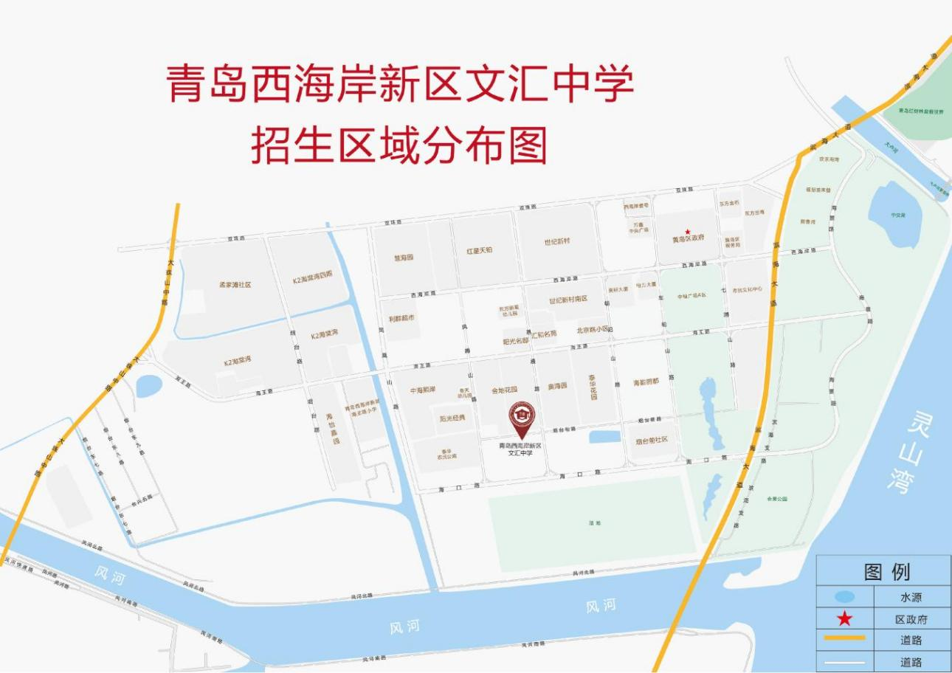
二、招生办法
（一）学位类型
根据学生户籍和监护人住宅情况将新生学位类型分为5类，按录取优先级由高到低依次为：
学位类型1：本区户籍儿童，落户地址与监护人住宅房产一致，均在学校片区内；
学位类型2：本区户籍儿童，落户地址与监护人住宅房产不一致，监护人住宅房产在学校片区内；
学位类型3：本区户籍儿童，落户地址在学校片区内，儿童及其监护人在青岛西海岸新区内均无自有住宅房产；
学位类型4：符合入学条件的非本区户籍儿童，监护人住宅房产在学校片区内；
学位类型5：符合入学条件的非本区户籍儿童，监护人在学校片区内租房居住。
（二）报名方式
全区中小学继续实行招生报名“一网通办”。适龄儿童少年监护人通过本人手机下载安装“爱山东·青e办”APP或“爱山东”APP，进行注册及身份认证后，完成网上信息采集、证明材料上传和志愿学校填报。
“一网通办”的具体操作见网上报名指南，家长可关注“青岛西海岸新区教育和体育局”微信公众号，或通过“青岛西海岸新区政务网(www.xihaian.gov.cn)”查询，路径如下：青岛西海岸新区政务网首页—政务公开—政府部门与镇街信息公开—区教育和体育局—法定主动公开内容—公示公告。
报名平台在每个报名阶段的首日0:00开放，直至每个报名阶段最后一天的24:00关闭。除补录阶段外，其他报名阶段不以报名时间的先后顺序作为录取依据。为避免网络拥堵，建议家长在前三个报名阶段错开报名高峰，合理安排报名时间。在每阶段的报名信息采集时间段内，家长可随时登录平台修改报名信息。信息采集时间截止后，系统关闭，所登记的入学信息不再更改。
(三)网上报名的准备材料及审核方式
1.本区户籍的儿童
家长需准备公安部门核发的儿童随父母同户同住的户口簿和儿童父母的住宅类房屋产权证进行审核确认；儿童户籍不与父母同户的，需同时准备出生医学证明以确认亲子关系。
使用祖父母或外祖父母房产报名的，需准备公安部门核发的儿童随父母、祖父母或外祖父母同户同住的户口簿，以及与户籍地址一致的住宅类房屋产权证。
2.非本区户籍的儿童
儿童父母一方需持有青岛西海岸新区(以下简称“新区”)公安机关核发的在有效期之内的居住证(如儿童父母一方户籍属于青岛市，不需要提供居住证)；儿童父母一方在新区的住宅类房屋产权证或在新区办理的登记时间半年以上的正式房屋租赁登记备案证明；儿童父母一方在新区的劳动合同、社保卡(同时提交由合同单位为其在新区连续缴纳半年以上的社保明细)或在新区办理的登记时间半年以上的工商营业执照；儿童及其父母在原籍的户口簿；儿童户籍不与父母同户的，需同时准备出生医学证明以确认亲子关系。
以上入学材料中，房屋租赁登记备案证明、社保、工商营业执照需在有效期内且截止到2022年6月30日连续满半年。
3.做好预防接种证查验工作
根据《关于印发儿童入托、入学预防接种证查验办法的通知》(国卫办疾控发〔2021〕4号)有关要求，做好新生入学后预防接种证查验工作。预防接种证明不作为入学报名前置条件，可在开学后及时要求学生提供。
4.入学材料审核
学校通过大数据比对和现场审核的方式审核入学材料，家长需真实、准确地填报相关入学信息，如提供虚假报名材料经查证属实的，将影响学生的正常录取。只能在补录阶段重新报名有空余学位的学校。
(四)录取方式及录取原则
1.依据学位类型的优先级和在报名学校的排名依次录取，录满为止。
2.学位类型1、2、4以住宅类房屋产权证办证日期的先后顺序进行排序，当出现办证日期一致时，本区户籍以落户新区日期的先后顺序进行排序，非本区户籍以来新区务工或经商时间的先后顺序进行排序(以社保开始连续缴纳时间或营业执照登记时间为准)；学位类型3以落户新区日期的先后顺序进行排序；学位类型5以来新区务工或经商时间的先后顺序进行排序(以社保开始连续缴纳时间或营业执照登记时间为准)，当社保开始连续缴纳时间或营业执照登记时间一致时，以正式房屋租赁登记备案证明的登记日期先后顺序进行排序。
补录阶段，若学校有空余学位，按网上报名时间的先后顺序依次录取符合我校入学条件的学生。若学校学位已满，符合我校入学条件的学生在补录阶段后未被录取，则由区教育和体育局统筹安排到未满招生计划的相对就近的公办初中就读。
(五)报名入学日程安排
第一阶段：与本学区无关；
第二阶段：7月9日－7月13日，学位类型1、2、3、4报名；
第三阶段：7月25日－7月27日，学位类型5报名；
补录阶段：8月4日，在以上报名阶段未被录取的学生以及未在规定时间内报名的符合入学条件的学生报名。
备注：为确保安全，报名平台在每个报名阶段的首日0:00开放，直至每个报名阶段最后一天的24:00关闭。在每阶段的报名信息采集时间段内，家长可随时登录平台修改报名信息。信息采集时间截止后，系统关闭，所登记的入学信息不再更改。
除补录阶段外，其他报名阶段不以报名时间的先后顺序作
为录取依据。通常各阶段开放报名的第一天注册登录人数较多，容易发生网络拥堵，建议家长在前三个阶段错开报名高峰，合理安排报名时间。
具体日程安排见附件。
三、疫情防控温馨提示
1.学校现场审核时，家长（或学生）务必按规定的时间到指定地点参加材料审核。携带身份证（家长或者学生的均可）按照附件3提示携带（有些不需要携带）报名材料原件及复印件到学校进行集中核验。
2.报名所提供的证件均需原件和复印件一份（所有证件均需复印所有页面，编号、印章等重要内容务必复印清晰），分别按毕业证、户口本、房产证、其他材料的顺序放在一个正规牛皮纸A4档案袋内装好，在档案袋正面左上角注明“学生姓名”“父母姓名”“家长联系电话”，在档案袋正面表格内填写档案袋内装的材料名称和件数。请家长提供真实材料，如有虚假材料影响孩子入学，责任自负。
3.如情况特殊，请提供有关主管部门发放或出具的能证明身份或住房的其他有效证件。如提交证件不全，我校负责招生工作的教师会向您详细解释应补交的其他证件资料，敬请家长配合！
4.报名后，我校和区局将组织专人对四个学位类型报名学生所提供的证件逐一进行二次审核，审核情况可以在7月24日登录原报名平台查询。7月24日8:30-10:30，请持学校发的报名回执单和身份证，到文汇中学体育馆取回已提交证件的原件。
5.我区实行六三学制，初中一年级为七年级，外地五四制小学毕业的学生，应到符合条件的小学继续就读六年级。
6.根据疫情防控需要，家长到学校进行现场审验材料，请做好个人防护，戴好口罩，在校门口出示“电子健康码和行程码”，并做好测温工作。
六、附录
1.学校地址：青岛西海岸新区烟台前路568号
2.学校招生咨询及监督电话：
咨询电话：17762016879、0532-58953016、0532-58953036
投诉电话：0532-58953030
3.区局招生咨询及监督电话
招生咨询电话：0532-86988782 0532-86988962
招生监督电话：0532-88192020

青岛市第七实验初中·文汇中学
2022年6月6日

附件：
1.网上报名及查询录取时间安排表
2. 现场核验需要提供的材料
3.现场核验报名材料和领取初高衔接读本安排表
4. 领取通知书和初高衔接读本安排表

附件1：
网上报名及查询录取时间安排表
网上报名 | 报名阶段 | 第二阶段 | 第三阶段 |  | 补录阶段 | 第一阶段
网上报名 | 报名类型 | 1、2、3、4 | 5 |  | 1、2、3、4 | 与本学区无关
网上报名 | 注意事项 | 根据招生方案招生 | 第二阶段招生结束后学校若有空余学位，方进行此阶段招生 |  | 第三阶段招生结束后学校若有空余学位，方进行此阶段招生 | 与本学区无关
网上报名 | 报名时间 | 7月9日-13日 | 7月25日-7月27日 |  | 8月4日 | 与本学区无关
网上报名 | 报名方式 | 网上报名 |  |  |  | 与本学区无关
材料审核 | 审核时间 | 7月14日-16日 | 一志愿 | 二志愿 | 8月5日 | 与本学区无关
材料审核 | 审核时间 | 7月14日-16日 | 7.28-29 | 7月31日 | 8月5日 | 与本学区无关
录取查询 | 查询时间 | 7月24日 | 7月30日  第一志愿 | 8月1日  第二志愿 | 8月6日 | 与本学区无关
录取查询 | 查询方式 | 报名网站查询 |  |  |  | 与本学区无关

附件2：
7月16日现场核验需要提供的材料
报名核验 | 类型 | 到校核验需要提供材料
网上报名大数据比对审核通过的 |  | 需要家长根据报名序号分配的时间段，带着身份证（家长或者学生的均可）到学校体育馆领取初高衔接读本（不用交报名相关证件的原件和复印件）
网上报名时，系统提示需要上传房权证、户口本等材料照片的 | 本区户籍的儿童 | 1.家长根据报名序号分配的时间段，带着身份证（家长或者学生的均可）和所有报名材料的原件和复印件到校进行现场审核。
网上报名时，系统提示需要上传房权证、户口本等材料照片的 | 本区户籍的儿童 | 2.家长需准备公安部门核发的儿童随父母同户同住的户口簿和儿童父母的住宅类房屋产权证进行审核确认；儿童户籍不与父母同户的，需同时准备出生医学证明以确认亲子关系。
网上报名时，系统提示需要上传房权证、户口本等材料照片的 | 本区户籍的儿童 | 3.使用祖父母或外祖父母房产报名的，需准备公安部门核发的儿童随父母、祖父母或外祖父母同户同住的户口簿，以及与户籍地址一致的住宅类房屋产权证。
网上报名时，系统提示需要上传房权证、户口本等材料照片的 | 本区户籍的儿童 | 4.学生的小学毕业证或毕业证明
网上报名时，系统提示需要上传房权证、户口本等材料照片的 | 非本区户籍的儿童 | 1.家长根据报名序号分配的时间段，带着所有报名材料的原件和复印件到校进行现场审核。
网上报名时，系统提示需要上传房权证、户口本等材料照片的 | 非本区户籍的儿童 | 2.儿童父母一方需持有新区公安机关核发的在有效期之内的居住证(如儿童父母一方户籍属于青岛市，不需要提供居住证)。
网上报名时，系统提示需要上传房权证、户口本等材料照片的 | 非本区户籍的儿童 | 3.儿童父母一方在新区的住宅类房屋产权证。
网上报名时，系统提示需要上传房权证、户口本等材料照片的 | 非本区户籍的儿童 | 4.儿童父母一方在新区的劳动合同、社保卡(同时提交由合同单位为其在新区连续缴纳半年以上的社保明细)或在新区办理的登记时间半年以上的工商营业执照。  备注：社保、工商营业执照需在有效期内且截止到2022年6月30日连续满半年。
网上报名时，系统提示需要上传房权证、户口本等材料照片的 | 非本区户籍的儿童 | 5.儿童及其父母在原籍的户口簿；儿童户籍不与父母同户的，需同时准备出生医学证明以确认亲子关系。
网上报名时，系统提示需要上传房权证、户口本等材料照片的 | 非本区户籍的儿童 | 6.毕业证或毕业证明
领取材料  时间 |  | 7月24日
领取通知书时间 |  | 8月8日（携带小学毕业证或者身份证领取）

附件3：
现场核验报名材料和领取初高衔接读本安排表

7月16日
时间  组别 | 8:00-9:00 | 9:00-10:00 | 10:00-11:00 | 2:00-3:00 | 3:00-4:00 | 4:00-5:00 | 等候室 | 楼层
一组 | 1-25 | 176-200 | 351-375 | 526-550 | 701-725 | 876-900 | 801班 | 二楼
二组 | 26-50 | 201-225 | 376-400 | 551-575 | 726-750 | 901-925 | 803班 | 二楼
三组 | 51-75 | 226-250 | 401-425 | 576-600 | 751-775 | 926-950 | 805班 | 二楼
四组 | 76-100 | 251-275 | 426-450 | 601-625 | 776-800 | 951-975 | 811班 | 三楼
五组 | 101-125 | 276-300 | 451-475 | 626-650 | 801-825 | 976-1000 | 813班 | 三楼
六组 | 126-150 | 301-325 | 476-500 | 651-675 | 826-850 | 1001-1025 | 808班 | 三楼
七组 | 151-175 | 326-350 | 501-525 | 676-700 | 851-875 | 1026-1500 | 711班 | 四楼
（温馨提示：为避免聚集，请根据时间段到校，地点是躬行楼）

附件4：
领取通知书和初高衔接读本安排表
日期 | 学校报名序号 | 领取组别 | 领取地点
8月8日 | 1-100 | 一组 | 文汇中学  体育馆
8月8日 | 101-200 | 二组 | 文汇中学  体育馆
8月8日 | 201-300 | 三组 | 文汇中学  体育馆
8月8日 | 301-400 | 四组 | 文汇中学  体育馆
8月8日 | 401-500 | 五组 | 文汇中学  体育馆
8月8日 | 501-600 | 六祖 | 文汇中学  体育馆
8月8日 | 601-700 | 七组 | 文汇中学  体育馆
8月8日 | 701-800 | 八组 | 文汇中学  体育馆
8月8日 | 801-900 | 九组 | 文汇中学  体育馆
8月8日 | 901-1500 | 十组 | 文汇中学  体育馆

